


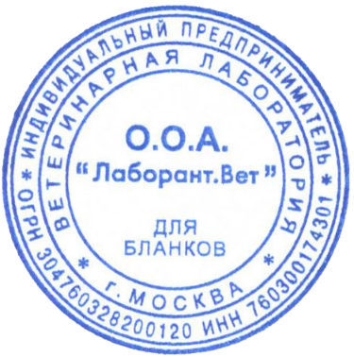

Общий анализ крови кошка
Дата взятия материала: | 07.07.2023 17:58:59
Ф.И.О. владельца: | Першукова Н.
Вид животного: | 1 Кошка
Возраст: | 5 лет
Кличка: | Котя
Лечащий врач: | Заремба С. А.
Врач-эксперт: | Миняйло Ю.

Показатели | Единицы измерений | Результаты исследования | Среднее значение
Гематокрит (Ht, HCT) | % | 42,9 | 26 – 48
Гемоглобин (Hb, HGB) | Г/л | 148 | 80 – 150
Эритроциты (RBC) | 10⁶/л | 9,4 | 5,3 – 10
Среднее содержание гемоглобина в эритроците (MCH) | Пг | 14,6 | 14 – 19
Средняя концентрация гемоглобина в эритроците (MCHC) | % | 34,5 | 31 – 36
Средний объем эритроцита (MCV) | Мкм³ | 42,5 | 43 – 53
Показатель анизоцитоза эритроцитов (RDW) | % | 18,1 | 14 – 18
Скорость (реакция) оседания эритроцитов (СОЭ, РОЭ, ESR) | Мм/ч | 3 | 0 – 13
Лейкоциты (WBC) | 10³/л | 8,4 | 5,5 – 18,5
Палочкоядерные нейтрофилы | — | 1 | 0 – 3
Сегментоядерные нейтрофилы | — | 44 | 35-75
Эозинофилы (EOS) | — | 12 | 0-8
Моноциты (MONO) | — | 0 | 1 – 4
Базофилы (BAS) | — | 0 | 0 – 1
Лимфоциты (LYM) | — | 43 | 20 – 55
Тромбоциты (PLT) | 10³/л | 202 | 100-618

